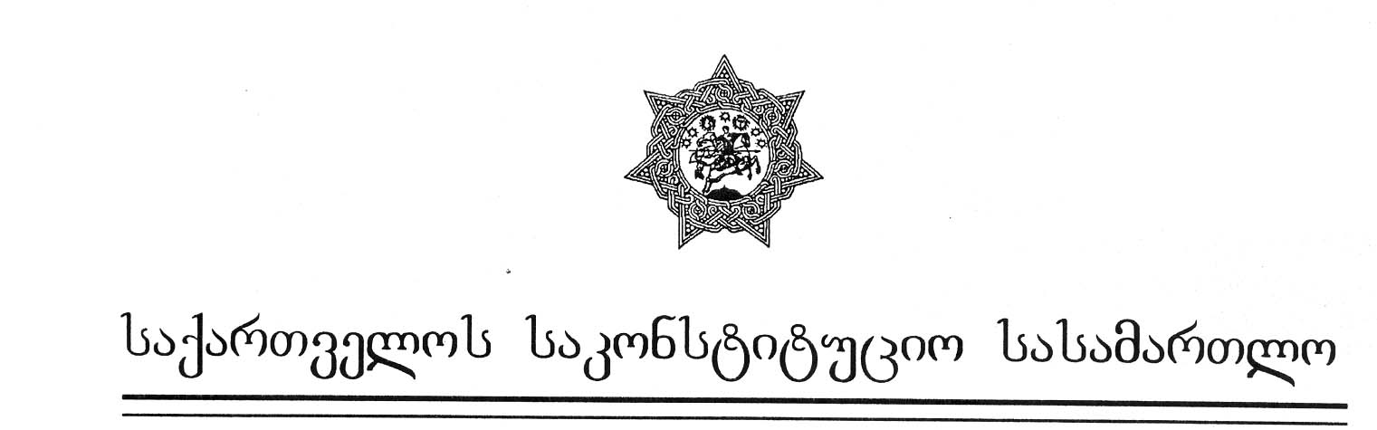

პირველი კოლეგია

განმწესრიგებელი სხდომის

განჩინება

№1/7/20 თბილისი, 1997 წლის 14 იანვარი

კოლეგიის შემადგენლობა:
- იაკობ ფუტკარაძე – კოლეგიის თავმჯდომარე, სხდომის თავმჯდომარე
- ოთარ ბენიძე - წევრი
- ნიკოლოზ შაშკინი – წევრი
- ნიკოლოზ ჩერქეზიშვილი – წევრი, (მომხსენებელი მოსამართლე).

სხდომის მდივანი – დარეჯან ჩალიგავა

საქმის დასახელება: – მოქალაქე ლადო სანიკიძე და მოქალაქე კობა დავითაშვილი საქართველოს პარლამენტის წინააღმდეგ

დავის საგანი: – საქართველოს სისხლის სამართლის კოდექსის 24-ე, 65-ე, 65`-ე, 66-ე, 66`-ე, 67-ე, 68-ე, 69-ე, 78-ე, 78`-ე, 104-ე, 117-ე, 209`-ე, 258-ე მუხლების სანქციათა იმ ნაწილების კონსტიტუციურობა, რომლებიც ითვალისწინებენ სასჯელის განსაკუთრებულ ღონისძიებას – სიკვდილით დასჯას.

საქმის განხილვის მონაწილენი:

მოსარჩელე – - ლ. სანიკიძე და კ. დავითაშვილი.

განმწესრიგებელ სხდომაზე მოსარჩელეების – ლადო სანიკიძისა და კობა დავითაშვილის იმ განცხადებასთან დაკავშირებით, რომ “საკონსტიტუციო სამართალწარმოების შესახებ” საქართველოს კანონის მე-13 მუხლის მე-2 პუნქტზე დაყრდნობით:
1. გააფართოვონ სარჩელის საფუძველი – სიკვდილით დასჯის არსებული სისტემის არაკონსტიტუციურად ცნობა მოითხოვონ არა მხოლოდ მათი უფლებების დარღვევის გამო, არამედ იმიტომაც, რომ დარღვეულია მოქალაქე გელა გოგიჩაიშვილის სიცოცხლის უფლებაც, რადგანაც საქართველოს უზენაესი სასამართლოს სისხლის სამართლის საქმეთა სასამართლო კოლეგიამ მას 1996 წლის 18 დეკემბერს გამოუტანა სასიკვდილო განაჩენი და, აქედან გამომდინარე, საქმეში თანამოსარჩელედ ჩაირთოს მოქ. გელა გოგიჩაიშვილი თავისი ადვოკატის ქართლოს ღარიბაშვილის მეშვეობით;
2. შეცვალონ სარჩელის საგანი იმის გამო, რომ საქართველოს პარლამენტმა 1996 წლის 11 დეკემბრის კანონი “საქართველოს სისხლის სამართლის და საქართველოს სსრ შრომა-გასწორების კოდექსებში ცვლილებებისა და დამატებების შეტანის შესახებ” (რომელიც ორგანულ კანონს არ წარმოადგენს), მოსარჩელეთა აზრით, საქართველოს კონსტიტუციის მე-15 მუხლის დარღვევით ხელახლა შემოიღო სასჯელის განსაკუთრებული ღონისძიება – სიკვდილით დასჯა, რაც შესაძლებელი იყო მხოლოდ ორგანული კანონის მეშვეობით,

საქართველოს საკონსტიტუციო სასამართლოს პირველმა კოლეგიამ

გ ა მ ო ა რ კ ვ ი ა:

მოსარჩელეს, “საკონსტიტუციო სამართალწარმოების შესახებ” საქართველოს კანონის მე-13 მუხლის მე-2 პუნქტის შესაბამისად, “უფლება აქვს შეცვალოს თავდაპირველი მოთხოვნის საგანი და საფუძველი, გაზარდოს ან შეამციროს მოთხოვნის მოცულობა, უარი თქვას სასარჩელო მოთხოვნაზე”.
აქედან გამომდინარე, სასამართლოს მიაჩნია, რომ მოსარჩელეებს აქვთ უფლება დასვან საქართველოს საკონსტიტუცი სასამართლოს წინაშე “საქართველოს სისხლის სამართლის და საქართველოს სსრ შრომა-გასწოროების კოდექსებში ცვლილებებისა და დამატებების შეტანის შესახებ” 1996 წლის 11 დეკემბრის კანონის კონსტიტუციურობის საკითხი საქართველოს კონსტიტუციის მე-15 მუხლთან მიმართებით.
რაც შეეხება საქმეში მოქალაქე გელა გოგიჩაიშვილის თანამოსარჩელედ ჩართვას მისი ადვოკატის ქართლოს ღარიბაშვილის მეშვეობით, ამის შესაძლებლობას, მოსარჩელელთა განცხადების საწინააღმდეგოდ, არ იძლევა “საკონსტიტუციო სამართალწარმოების შესახებ” კანონის მე-13 მუხლის მე-2 პუნქტი. ეს პუნქტი მოსარჩელეს უფლებას აძლევს შეცვალოს თავდაპირველი მოთხოვნის საგანი და საფუძველი, გაზარდოს ან შეამციროს მოთხოვნის მოცულობა, უარი თქვას სასარჩელო მოთხოვნაზე. საქმეში მოქალაქე გელა გოგიჩაიშვილის თანამოსარჩელედ ჩართვა მისი ადვოკატის ქართლოს ღარიბაშვილის მეშვეობით კი არსებითად ახალი სასარჩელო მოთხოვნაა და მოქალაქეს უფლება აქვს მიმართოს საქართველოს საკონსტიტუციო სასამართლოს – შეიტანოს კონსტიტუციური სარჩელი იმ წესების დაცვით, რომლებსაც ითვალისწინებს მოქმედი კანონმდებლობა.
ამასთანავე, საკონსტიტუციო სასამართლო აღნიშნავს, რომ ადვოკატ ქართლოს ღარიბაშვილის სახელზე გაცემული დაცვის ორდერი, რომელიც სასამართლოს წარმოუდგინა მოსარჩელე კობა დავითაშვილმა, შეეხება განსასჯელ გელა გოგიჩაიშვილის დაცვას საქართველოს უზენაეს სასამართლოში და იგი არ უპასუხებს კანონმდებლობით დადგენილ წესებს, კერძოდ კი, “საკონსტიტუციო სამართალწარმოების შესახებ” საქართველოს კანონის მე-12 მუხლის პირველი პუნქტის “ბ” ქვეპუნქტითა და საქართველოს სამოქალაქო საპროცესო კოდექსის 47-ე მუხლით განსაზღვრულ მოთხოვნებს.

ზემოაღნიშნულიდან გამომდინარე,
საქართველოს საკონსტიტუციო სასამართლო

ა დ გ ე ნ ს:

1. დაკმაყოფილდეს მოსარჩელეების – ლადო სანიკიძისა და კობა დავითაშვილის თხოვნა – დასვან საქართველოს საკონსტიტუციო სასამართლოს წინაშე “საქართველოს სისხლის სამართლის და საქართველოს სსრ შრომა-გასწორების კოდექსებში ცვლილებებისა და დამატებების შეტანის შესახებ” 1996 წლის 11 დეკემბრის კანონის კონსტიტუციურობის საკითხი საქართველოს კონსტიტუციის მე-15 მუხლთან მიმართებით;
2. არ დაკმაყოფილდეს მოსარჩელეების – ლადო სანიკიძისა და კობა დავითაშვილის თხოვნა იმის შესახებ, რომ საქმეში თანამოსარჩელედ ჩაირთოს მოქალაქე გელა გოგიჩაიშვილი მისი ადვოკატის ქართლოს ღარიბაშვილის მეშვეობით.

იაკობ ფუტკარაძე
ოთარ ბენიძე
ნიკოლოზ შაშკინი
ნიკოლოზ ჩერქეზიშვილი

